FELHÍVÁS
A Nemzeti Közszolgálati Egyetem (NKE) Doktorandusz Önkormányzata a Doktoranduszok Országos Szövetségének Hadtudományi, Közigazgatás-tudományi és Rendészettudományi Osztályaival, az NKE Szakkollégiumival és az MHTT Kápolnai Pauer István Ifjúsági Klubjával együttműködésben idén is megrendezi a hagyományossá vált
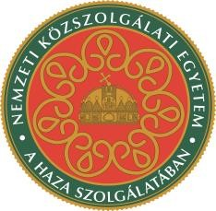
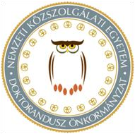
A tudomány kapujában

című

Poszter versenyt

amelynek egy-egy szekciója az
Európai Kiberbiztonsági Hónap rendezvénysorozat és a NATO 70 Konferencia és szimulációs verseny része.

A verseny lehetőséget kínál a tudományos pálya iránt érdeklődők számára kutatásaik és eredményeik bemutatására. A poszterek korlátozott számban kiállításra kerülnek, amelyek közül a szakmai zsűri által a legmagasabb pontszámmal értékelt alap- és mesterképzésben résztvevő poszterek készítői lehetőséget nyernek, hogy a „Haza szolgálatában” interdiszciplináris doktorandusz konferencián ismertessék a poszterükön összefoglalt kutatásaikat, eredményeiket. A kiállított poszterek nyomdai költségét a szervezők biztosítják.
A kiállítás megnyitója:
2019. november 5. 16:00

A jelentkezés és a poszterek beküldésének határideje:

2019. október 10. 23:59

A jelentkezési lapot és a posztereket a dok@uni-nke.hu email címre szíveskedjenek megküldeni.
A határidő után érkezett jelentkezéseket nem áll módunkban figyelembe venni. Azok a jelentkezők, akik kiberbiztonság témában nyújtanak be posztert, kérjük, a SABLON19.ECSM.pptx nevű sablonba készítsék el munkájukat. Azok, akik a NATO70 kategóriában pályáznak, kérjük, a SABLON19.NATO.pptx sablont használják.

